**目 录**

第一部分 梅州市粮食局直属分局概况

一、主要职能

二、部门决算单位构成

第二部分 2015年度梅州市粮食局直属分局部门决算表

一、收入支出决算总表

二、收入决算表

三、支出决算表

四、财政拨款收入支出决算总表

五、一般公共预算财政拨款支出决算表

六、一般公共预算财政拨款基本支出决算表

七、一般公共预算财政拨款“三公”经费支出决算表

八、政府性基金预算财政拨款收入支出决算表

第三部分 2015年度梅州市粮食局直属分局部门决算说明

第四部分 名词解释

**第一部分**

**2015年度梅州市粮食局直属分局**

**部门决算概况**

**一、主要职能**

（一）贯彻执行国家有关粮食工作的各项方针、政策和法规，组织落实粮食工作地方性管理办法。

（二）根据粮食行业发展战略和梅州城区粮食宏观调控、结构调整，总量平衡规划，组织实施梅州城区粮食购、销、储备年度计划。

（三）贯彻落实军粮供应政策，确保驻梅部队粮油供应；拟定抢险救灾、处理突发事变的粮食应急措施，执行确保社会稳定的粮食供应政策。

（四）组织粮油储备计划、任务的落实；检查储备粮油出入库的管理工作和代管国家特种储备、专项储备工作的落实情况，确保军需民食，应付突发事件。

（五）会同有关部门对粮食市场，粮油价格进行调控管理，贯彻执行国家粮油质量标准，粮油检测制度和办法，对粮油的安全储藏、推陈储新进行监督检查和指导。

（六）负责梅州城区粮油设施的规划布局，搞好粮油流通设施的维修，建设和做好物业管理工作。

（七）组织落实粮食财务、会计制度，指导和监督财会工作，负责完成粮油等各项统计工作。

（八）指导下属企业深化改革，转换经营机制，推广技术改造、增收节支、开拓经营，提高经济效益。

（九）完成市政府和上级主管部门交办的其他事项。

**二、部门决算单位构成**

梅州市粮食局直属分局是由财政全额拨款的行政单位，有下属财政全额拨款事业单位梅州市军粮供应中心站，其决算报表由梅州市粮食局直属分局统一编报。内设秘书股、人事股、经济管理管理股、计划股、储备粮管理股。

2015年全年定编人数35人，其中：行政编制17人，事业编制18人。年末实有人数35人，其中：实有在职行政人员17人，事业人员18人。离退休40人，其中：离休1人，退休39人。

**第二部分**

**2015年度梅州市粮食局直属分局部门决算表**

**收入支出决算总表**

**公开01表**

**部门：梅州市粮食局直属分局 单位：万元**

|  |  |  |  |  |  |
| --- | --- | --- | --- | --- | --- |
| **收入** | | | **支出** | | |
| **项 目** | **行次** | **决算数** | **项 目** | **行次** | **决算数** |
| **栏 次** |  | **1** | **栏 次** |  | **2** |
| **一、财政拨款收入** | **1** | **718.31** | **一、一般公共服务支出** | **30** |  |
| **二、上级补助收入** | **2** |  | **二、外交支出** | **31** |  |
| **三、事业收入** | **3** |  | **三、国防支出** | **32** |  |
| **四、经营收入** | **4** |  | **四、公共安全支出** | **33** |  |
| **五、附属单位上缴收入** | **5** |  | **五、教育支出** | **34** |  |
| **六、其他收入** | **6** | **0.10** | **六、科学技术支出** | **35** |  |
|  | **7** |  | **七、文化体育与传媒支出** | **36** |  |
|  | **8** |  | **八、社会保障和就业支出** | **37** | **254.66** |
|  | **9** |  | **九、医疗卫生与计划生育支出** | **38** | **13.38** |
|  | **10** |  | **十、节能环保支出** | **39** |  |
|  | **11** |  | **十一、城乡社区支出** | **40** |  |
|  | **12** |  | **十二、农林水支出** | **41** |  |
|  | **13** |  | **十三、交通运输支出** | **42** |  |
|  | **14** |  | **十四、资源勘探信息等支出** | **43** |  |
|  | **15** |  | **十五、商业服务业等支出** | **44** |  |
|  | **16** |  | **十六、金融支出** | **45** |  |
|  | **17** |  | **十七、援助其他地区支出** | **46** |  |
|  | **18** |  | **十八、国土海洋气象等支出** | **47** |  |
|  | **19** |  | **十九、住房保障支出** | **48** | **17.93** |
|  | **20** |  | **二十、粮油物资储备支出** | **49** | **371.30** |
|  | **21** |  | **二十一、其他支出** | **50** |  |
| **本年收入合计** | **22** | **718.41** | **本年支出合计** | **51** | **657.27** |
| **用事业基金弥补收支差额** | **23** |  | **结余分配** | **52** |  |
| **年初结转和结余** | **24** | **0.14** | **年末结转和结余** | **53** | **61.28** |
| **其中：项目支出结转和结余** | **25** |  | **其中：项目支出结转和结余** | **54** | **58.00** |
|  | **26** |  |  | **55** |  |
|  | **27** |  |  | **56** |  |
|  | **28** |  |  | **57** |  |
| **合计** | **29** | **718.55** | **合计** | **58** | **718.55** |

**注：本表反映部门本年度的总收支和年末结算结余情况**

**收入决算表**

**公开02表**

**部门：梅州市粮食局直属分局 单位：万元**

|  |  |  |  |  |  |  |  |  |
| --- | --- | --- | --- | --- | --- | --- | --- | --- |
| **项 目** | | **本年收入合计** | **财政拨款收入** | **上级补助收入** | **事业收入** | **经营收入** | **附属单位上缴收入** | **其他收入** |
| **功能分类科目编码** | **科目名称** |
| **栏次** | | **1** | **2** | **3** | **4** | **5** | **6** | **7** |
| **合计** | | **718.41** | **718.31** |  |  |  |  | **0.10** |
| **208** | **社会保障和就业支出** | **254.66** | **254.66** |  |  |  |  |  |
| **20805** | **行政事业单位离退休** | **229.56** | **229.56** |  |  |  |  |  |
| **2080501** | **归口管理的行政单位离退休** | **229.56** | **229.56** |  |  |  |  |  |
| **20808** | **抚恤** | **24.59** | **24.59** |  |  |  |  |  |
| **2080801** | **死亡抚恤** | **24.59** | **24.59** |  |  |  |  |  |
| **20899** | **其他社会保障和就业支出** | **0.51** | **0.51** |  |  |  |  |  |
| **2089901** | **其他社会保障和就业支出** | **0.51** | **0.51** |  |  |  |  |  |
| **210** | **医疗卫生与计划生育支出** | **13.38** | **13.38** |  |  |  |  |  |
| **21005** | **医疗保障** | **13.38** | **13.38** |  |  |  |  |  |
| **2100501** | **行政单位医疗** | **8.39** | **8.39** |  |  |  |  |  |
| **2100502** | **事业单位医疗** | **5.00** | **5.00** |  |  |  |  |  |
| **221** | **住房保障支出** | **19.77** | **19.77** |  |  |  |  |  |
| **22102** | **住房改革支出** | **19.77** | **19.77** |  |  |  |  |  |
| **2210201** | **住房公积金** | **19.77** | **19.77** |  |  |  |  |  |
| **222** | **粮油物资储备支出** | **430.60** | **430.50** |  |  |  |  | **0.10** |
| **22201** | **粮油事务** | **430.60** | **430.50** |  |  |  |  | **0.10** |
| **2220101** | **行政运行** | **182.19** | **182.09** |  |  |  |  | **0.10** |
| **2220199** | **其他粮油事务支出** | **248.41** | **248.41** |  |  |  |  |  |

**注：本表反映部门本年度取得的各项收入情况。**

**支出决算表**

**公开03表**

**部门：梅州市粮食局直属分局 单位：万元**

|  |  |  |  |  |  |  |  |  |
| --- | --- | --- | --- | --- | --- | --- | --- | --- |
| **项 目** | | | **本年支出合计** | **基本支出** | **项目支出** | **上缴上级支出** | **经营支出** | **对附属单位补助支出** |
| **功能分类科目编码** | **科目名称** | |
|
| **栏次** | | | **1** | **2** | **3** | **4** | **5** | **6** |
| **合计** | | | **657.27** | **617.27** | **40.00** |  |  |  |
| **208** | | **社会保障和就业支出** | **254.66** | **254.66** |  |  |  |  |
| **20805** | | **行政事业单位离退休** | **229.56** | **229.56** |  |  |  |  |
| **2080501** | | **归口管理的行政单位离退休** | **229.56** | **229.56** |  |  |  |  |
| **20808** | | **抚恤** | **24.59** | **24.59** |  |  |  |  |
| **2080801** | | **死亡抚恤** | **24.59** | **24.59** |  |  |  |  |
| **20899** | | **其他社会保障和就业支出** | **0.51** | **0.51** |  |  |  |  |
| **2089901** | | **其他社会保障和就业支出** | **0.51** | **0.51** |  |  |  |  |
| **210** | | **医疗卫生与计划生育支出** | **13.38** | **13.38** |  |  |  |  |
| **21005** | | **医疗保障** | **13.38** | **13.38** |  |  |  |  |
| **2100501** | | **行政单位医疗** | **8.39** | **8.39** |  |  |  |  |
| **2100502** | | **事业单位医疗** | **5.00** | **5.00** |  |  |  |  |
| **221** | | **住房保障支出** | **17.93** | **17.93** |  |  |  |  |
| **22102** | | **住房改革支出** | **17.93** | **17.93** |  |  |  |  |
| **2210201** | | **住房公积金** | **17.93** | **17.93** |  |  |  |  |
| **222** | | **粮油物资储备支出** | **371.30** | **331.30** | **40.00** |  |  |  |
| **22201** | | **粮油事务** | **371.30** | **331.30** | **40.00** |  |  |  |
| **2220101** | | **行政运行** | **180.89** | **180.89** |  |  |  |  |
| **2220199** | | **其他粮油事务支出** | **190.41** | **150.41** | **40.00** |  |  |  |

**注：本表反映部门本年度各项支出情况。**

**财政拨款收入支出决算总表**

**公开04表**

**部门：梅州市粮食局直属分局 单位：万元**

|  |  |  |  |  |  |  |  |
| --- | --- | --- | --- | --- | --- | --- | --- |
| **收入** | | | **支出** | | | | |
| **项 目** | **行次** | **金额** | **项 目** | **行次** | **合计** | **一般公共预算财政拨款** | **政府性基金预算财政拨款** |
| **栏 次** |  | **1** | **栏 次** |  | **2** | **3** | **4** |
| **一、一般公共预算财政拨款** | **1** | **718.31** | **一、一般公共服务支出** | **28** |  |  |  |
| **二、政府性基金预算财政拨款** | **2** |  | **二、外交支出** | **29** |  |  |  |
|  | **3** |  | **三、国防支出** | **30** |  |  |  |
|  | **4** |  | **四、公共安全支出** | **31** |  |  |  |
|  | **5** |  | **五、教育支出** | **32** |  |  |  |
|  | **6** |  | **六、科学技术支出** | **33** |  |  |  |
|  | **7** |  | **七、文化体育与传媒支出** | **34** |  |  |  |
|  | **8** |  | **八、社会保障和就业支出** | **35** | **254.66** | **254.66** |  |
|  | **9** |  | **九、医疗卫生与计划生育支出** | **36** | **13.38** | **13.38** |  |
|  | **10** |  | **十、节能环保支出** | **37** |  |  |  |
|  | **11** |  | **十一、城乡社区支出** | **38** |  |  |  |
|  | **12** |  | **十二、农林水支出** | **39** |  |  |  |
|  | **13** |  | **十三、交通运输支出** | **40** |  |  |  |
|  | **14** |  | **十四、资源勘探信息等支出** | **41** |  |  |  |
|  | **15** |  | **十五、商业服务业等支出** | **42** |  |  |  |
|  | **16** |  | **十六、金融支出** | **43** |  |  |  |
|  | **17** |  | **十七、援助其他地区支出** | **44** |  |  |  |
|  | **18** |  | **十八、国土海洋气象等支出** | **45** |  |  |  |
|  | **19** |  | **十九、住房保障支出** | **46** | **17.93** | **17.93** |  |
|  | **20** |  | **二十、粮油物资储备支出** | **47** | **371.2** | **371.2** |  |
|  | **21** |  | **二十一、其他支出** | **48** |  |  |  |
| **本年收入合计** | **22** | **718.31** | **本年支出合计** | **49** | **657.17** | **657.17** |  |
| **年初财政拨款结转和结余** | **23** | **0.14** | **年末财政拨款结转和结余** | **50** | **61.28** | **61.28** |  |
| **一般公共预算财政拨款** | **24** | **0.14** | **一般公共预算财政拨款** | **51** | **61.28** | **61.28** |  |
| **政府性基金预算财政拨款** | **25** |  |  | **52** |  |  |  |
|  | **26** |  |  | **53** |  |  |  |
| **合计** | **27** | **718.45** | **合计** | **54** | **718.45** | **718.45** |  |
| **注：1.本表反映部门本年度一般公共预算财政拨款和政府性基金预算财政拨款的总收支和年末结转结余情况。** | | | | | | | |
| **2.部门在公开财政拨款收入支出决算总表时，“本年支出合计”、“年末结转和结余”要细化到一般公共预算财政拨款和政府性基金预算财政拨款。** | | | | | | | |

**一般公共预算财政拨款支出决算表**

**公开05表**

**部门：梅州市粮食局直属分局 单位：万元**

|  |  |  |  |  |
| --- | --- | --- | --- | --- |
| **项 目** | | **本年支出合计** | **基本支出** | **项目支出** |
| **功能分类科目编码** | **科目名称** |
| **栏次** | | **1** | **2** | **3** |
| **合计** | | **657.17** | **617.17** | **40.00** |
| **208** | **社会保障和就业支出** | **254.66** | **254.66** |  |
| **20805** | **行政事业单位离退休** | **229.56** | **229.56** |  |
| **2080501** | **归口管理的行政单位离退休** | **229.56** | **229.56** |  |
| **20808** | **抚恤** | **24.59** | **24.59** |  |
| **2080801** | **死亡抚恤** | **24.59** | **24.59** |  |
| **20899** | **其他社会保障和就业支出** | **0.51** | **0.51** |  |
| **2089901** | **其他社会保障和就业支出** | **0.51** | **0.51** |  |
| **210** | **医疗卫生与计划生育支出** | **13.38** | **13.38** |  |
| **21005** | **医疗保障** | **13.38** | **13.38** |  |
| **2100501** | **行政单位医疗** | **8.39** | **8.39** |  |
| **2100502** | **事业单位医疗** | **5.00** | **5.00** |  |
| **221** | **住房保障支出** | **17.93** | **17.93** |  |
| **22102** | **住房改革支出** | **17.93** | **17.93** |  |
| **2210201** | **住房公积金** | **17.93** | **17.93** |  |
| **222** | **粮油物资储备支出** | **371.20** | **331.20** | **40.00** |
| **22201** | **粮油事务** | **371.20** | **331.20** | **40.00** |
| **2220101** | **行政运行** | **180.79** | **180.79** |  |
| **2220199** | **其他粮油事务支出** | **190.41** | **150.41** | **40.00** |

**注：本表反映部门年度一般公共预算财政拨款实际支出情况。**

**一般公共预算财政拨款基本支出决算表**

**公开06表**

**部门：梅州市粮食局直属分局 单位：万元**

|  |  |  |  |  |
| --- | --- | --- | --- | --- |
| **项 目** | | **本年支出合计** | **人员经费** | **公用经费** |
| **经济分类科目编码** | **科目名称** |
| **栏次** | | **1** | **2** | **3** |
| **合计** | | **617.17** | **582.2** | **34.97** |
| **301** | **工资福利支出** | **282.06** | **282.06** |  |
| **30101** | **基本工资** | **99.78** | **99.78** |  |
| **30102** | **津贴补贴** | **149.71** | **149.71** |  |
| **30104** | **社会保障缴费** | **4.91** | **4.91** |  |
| **30199** | **其他工资福利支出** | **27.65** | **27.65** |  |
| **302** | **商品和服务支出** | **34.98** |  | **34.98** |
| **30201** | **办公费** | **15.69** |  | **15.69** |
| **30204** | **手续费** | **0.04** |  | **0.04** |
| **30206** | **电费** | **1.63** |  | **1.63** |
| **30207** | **邮电费** | **2.34** |  | **2.34** |
| **30211** | **差旅费** | **0.95** |  | **0.95** |
| **30213** | **维修（护）费** | **0.74** |  | **0.74** |
| **30216** | **培训费** | **0.33** |  | **0.33** |
| **30217** | **公务接待费** | **2.47** |  | **2.47** |
| **30228** | **工会经费** | **4.94** |  | **4.94** |
| **30229** | **福利费** | **4.79** |  | **4.79** |
| **30239** | **其他交通费用** | **1.06** |  | **1.06** |
| **303** | **对个人和家庭补助支出** | **300.14** | **300.14** |  |
| **30301** | **离休费** | **19.11** | **19.11** |  |
| **30302** | **退休费** | **210.03** | **210.03** |  |
| **30304** | **抚恤金** | **24.59** | **24.59** |  |
| **30305** | **生活补助** | **3.38** | **3.38** |  |
| **30307** | **医疗费** | **13.38** | **13.38** |  |
| **30309** | **奖励金** | **11.72** | **11.72** |  |
| **30311** | **住房公积金** | **17.93** | **17.93** |  |

**注：本表反映部门本年度一般公共预算财政拨款基本支出明细情况。**

**一般公共预算财政拨款“三公”经费支出决算表**

**公开07表**

**部门：梅州市粮食局直属分局 单位：万元**

|  |  |  |  |  |  |  |  |  |  |  |  |
| --- | --- | --- | --- | --- | --- | --- | --- | --- | --- | --- | --- |
| **2015年度预算数** | | | | | | **2015年度决算数** | | | | | |
| **合计** | **因公出国（境）费** | **公务用车购置及运行费** | | | **公务接待费** | **合计** | **因公出国（境）费** | **公务用车购置及运行费** | | | **公务接待费** |
| **小计** | **公务用车购置费** | **公务用车 运行费** | **小计** | **公务用车购置费** | **公务用车运行费** |
| **1** | **2** | **3** | **4** | **5** | **6** | **7** | **8** | **9** | **10** | **11** | **12** |
| **9.50** |  |  |  |  | **9.50** | **2.47** |  |  |  |  | **2.47** |

**注：2015年度预算数为“三公”经费年初预算数，决算数是包括当年一般公共预算财政拨款和以前年度结转资金安排的实际支出。**

**政府性基金预算财政拨款收入支出决算表**

**公开08表**

**部门：梅州市粮食局直属分局 单位：万元**

|  |  |  |  |  |  |  |  |  |
| --- | --- | --- | --- | --- | --- | --- | --- | --- |
| **项 目** | | | **年初结转和结余** | **本年收入** | **本年支出** | | | **年末结转和结余** |
| **功能分类科目编码** | | **科目名称** | **小计** | **基本支出** | **项目支出** |
| **栏次** | | | **1** | **2** | **3** | **4** | **5** | **6** |
| **合计** | | |  |  |  |  |  |  |
|  |  | |  |  |  |  |  |  |
|  |  | |  |  |  |  |  |  |
|  |  | |  |  |  |  |  |  |
|  |  | |  |  |  |  |  |  |
|  |  | |  |  |  |  |  |  |
|  |  | |  |  |  |  |  |  |

**注：本表反映部门本年度政府性基金预算财政拨款收入支出及结转和结余情况。**

**第三部分**

**2015年度梅州市粮食局直属分局**

**部门决算情况说明**

**一、关于2015年度收入支出决算总体情况说明**

2015年度部门决算收入总计718.41万元，比2014年部门决算收入增加202.43万元，增长39.23%；比2015年年初预算收入增加189.59万元，增长35.85%。增加的主要原因：一是拨入省级储备粮粮库维修改造补助资金、2013年军供网点维修改造补助资金、2015年第一批中央财政“粮安工程”军供网点应急供应仓储设施维修专项资金和2015年中央财政“粮安工程”军供网点应急供应仓储设施维修专项指标资金，共计98万元。二是工资福利支出、商品服务支出和对个人和家庭补助支出收入增加104.43万元。

2015年部门决算支出总计657.27万元，比2014年部门决算增加141.40万元，增长27.41%；比2015年年初预算支出增加128.45万元，增长24.29%。增加的主要原因：一是按梅州市财政局要求，省级储备粮粮库维修改造补助资金项目资金40万元，由市财政局国库集中支付直接支付给承建方，我局仅作财政拨款收入和拨出经费的账务处理。二是工资福利支出、商品服务支出和对个人和家庭补助支出共增加101.40万元。

图1：收支决算总计变动情况

（单位：万元）

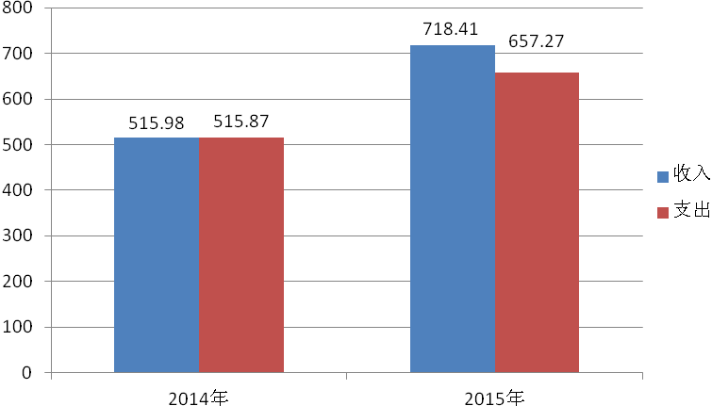

**二、关于2015年度收入决算情况说明**

本年收入合计718.41万元，其中：财政拨款收入718.31万元，占总收入的99.99%；其他收入0.1万元，占总收入的0.01%。

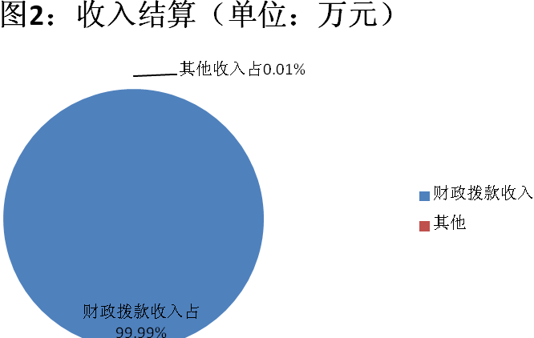

**三、关于2015年度支出决算情况说明**

本年支出合计657.27万元，其中：基本支出617.27万元，占总支出的93.91%；项目支出40万元，占总支出的6.09%。

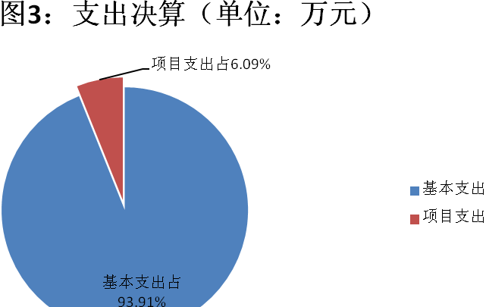

**四、关于2015年度财政拨款收入支出决算总体情况说明**

2015年度部门决算财政拨款收入718.31万元，比2014年部门决算财政拨款收入增加202.42万元，增长39.24%；比2015年年初预算财政拨款收入增加189.49万元，增长35.83%。其中：一是省级储备粮粮库维修改造补助资金、2013年军供网点维修改造补助资金、2015年第一批中央财政“粮安工程”军供网点应急供应仓储设施维修专项资金和2015年中央财政“粮安工程”军供网点应急供应仓储设施维修专项资金，共计98万元。二是工资福利支出、商品服务支出和对个人和家庭补助支出收入增加104.42万元。

2015年部门决算财政拨款支出657.17万元，比2014年部门决算财政拨款支出增加141.49万元，增长27.43%；比2015年年初预算支出增加128.45万元，增长24.27%。增加的主要原因：一是按梅州市财政局要求，省级储备粮粮库维修改造补助资金项目资金40万元，由市财政局国库集中支付直接支付给承建方，我局仅作财政拨款收入和拨出经费的账务处理。二是工资福利支出、商品服务支出和对个人和家庭补助支出共增加101.49万元。

图4：财政拨款收入、支出决算总计变动情况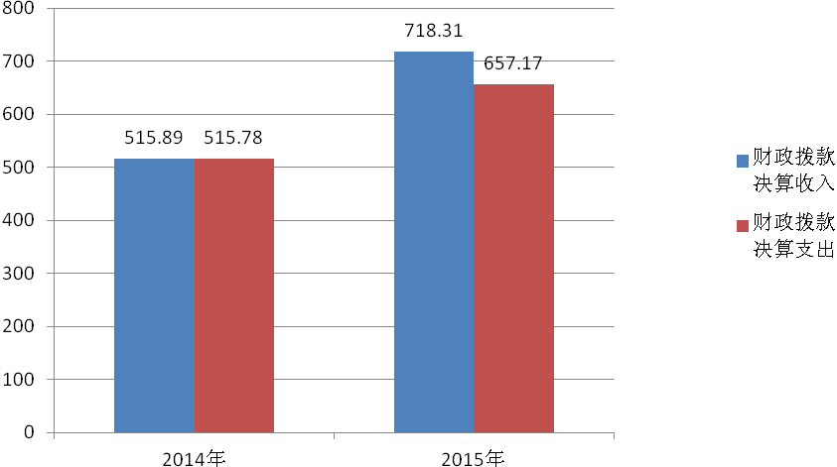

**五、关于2015年度一般公共预算财政拨款支出决算情况说明**

**（一）财政拨款支出决算总体情况**

2015年部门决算财政拨款支出657.17万元，比2014年部门决算财政拨款支出增加141.39万元，增长27.41%；比2015年年初预算支出增加128.35万元，增长24.27%。增加的主要原因：一是按梅州市财政局要求，省级储备粮粮库维修改造补助资金项目资金40万元，由市财政局国库集中支付直接支付给承建方，我局仅作财政拨款收入和拨出经费的账务处理。二是工资福利支出、商品服务支出和对个人和家庭补助支出共增加101.39万元。

图5：财政拨款支出决算变动情况

（单位：万元）

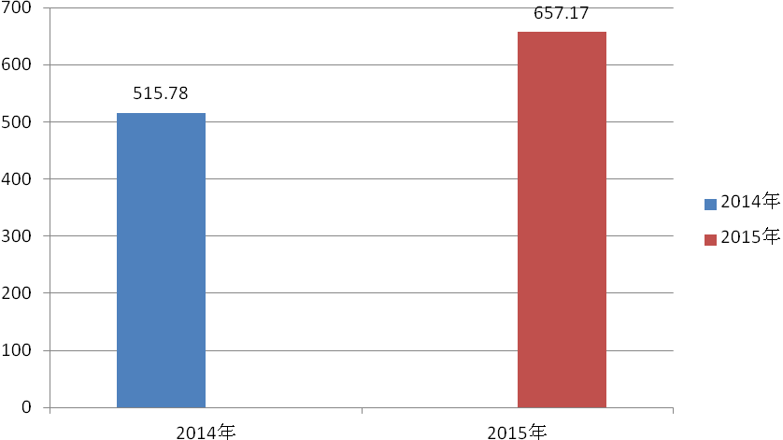

**（二）财政拨款支出决算结构情况**

2015年度财政拨款支出657.17万元，主要用于以下方面：社会保障和就业支出254.66万元，占38.75%；医疗卫生与计划生育支出13.38万元，占2.04%；住房保障支出17.93万元，占2.73%；粮油物质储备支出371.20万元，占56.48%。

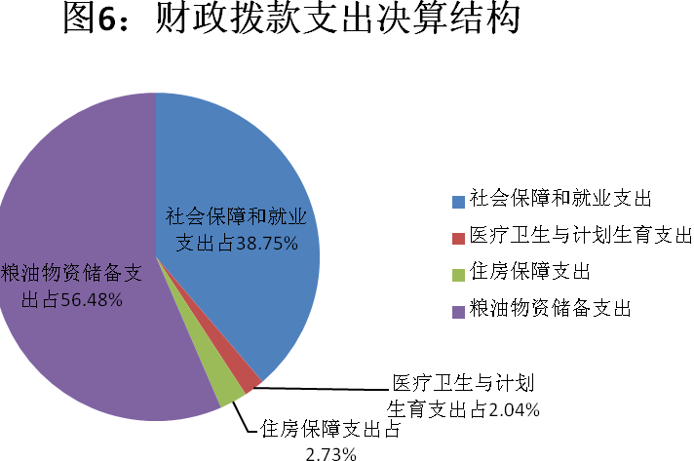

**（三）财政拨款支出决算具体情况**

2015年度财政拨款支出年初预算为528.82万元，支出决算为617.27万元，完成年初预算的116.73%。其中：

1.社会保障和就业支出：年初预算为213.05万元，支出决算为254.66万元，完成年初预算的119.53%。

2.医疗卫生和计划生育支出：年初预算为12.29万元，支出决算为13.38万元，完成年初预算的108.87%。

3.住房保障支出：年初预算为17.64万元，支出决算为17.93万元，完成年初预算的101.64%。

4.粮油物质支出：年初预算为285.83万元，支出决算为371.20万元，完成年初预算的129.87%。

**六、关于2015年度一般公共预算财政拨款基本支出决算情况说明**

2015年度财政拨款基本支出617.17万元，其中：人员经费582.20万元，主要包括：基本工资、津贴补贴、社会保障缴费、其他工资福利支出、离休费、退休费、抚恤金、生活补助、医疗费、奖励金、住房公积金。公用经费34.98万元，主要包括：办公费、手续费、水费、电费、邮电费、差旅费、维修（护）费、培训费、公务接待费、工会经费、福利费、其他交通费用。

**七、关于2015年度一般公共预算财政拨款“三公”经费支出决算情况说明**

2015年度“三公”经费财政拨款支出预算为9.50万元，支出决算为2.47万元，完成预算的26%，国内公务接待费支出占100%，接待17批，共225人。2015年度“三公”经费支出决算数小于预算数的主要原因：认真贯彻落实中央八项规定精神和厉行节约要求，进一步从严控制“三公”经费开支，全年实际支出比预算有所节约。2015年度“三公”经费财政拨款支出决算数比2014年增加1.02万元，增长70.34%，增长原因是国内公务接待费批次和人数有所增加。

**八、关于2015年政府性基金预算财政拨款支出情况说明**

2015年无政府性基金预算财政拨款收入和支出。

**九、其他重要事项的情况说明**

**（一）机关运行经费支出情况**

2015年机关运行经费支出34.98万元，比2014年增加16.83万元，增长92.73%。主要原因是有关办公费用价格上涨等。

**（二）政府采购支出情况**

2015年政府采购支出总额0.52万元，其中：政府采购货物支出0.52万元。

**（三）国有资产占用情况**

截至2015年12月31日，共有车辆0辆。

**（四）预算绩效管理工作开展情况**

我单位2015年决算报表无进行预算绩效评价的民生项目和重点项目支出项目支出。

**第四部分 名词解释**

一、财政拨款收入：指中央财政当年拨付的资金。

二、其他收入：指除 “财政拨款收入”、“事业收入”、“经营收入”等以外的收入。主要是存款利息收入等。

三、年初结转和结余：指以前年度尚未完成、结转到本年按有关规定继续使用的资金。

四、年末结转和结余：指本年度或以前年度预算安排、因客观条件发生变化无法按原计划实施，需要延迟到以后年度按有关规定继续使用的资金。

五、基本支出：指为保障机构正常运转、完成日常工作任务而发生的人员支出和公用支出。

六、项目支出：指在基本支出之外为完成特定行政任务和事业发展目标所发生的支出。

七、“三公”经费：纳入中央财政预决算管理的“三公”经费，是指中央部门用财政拨款安排的因公出国（境）费、公务用车购置及运行费和公务接待费。其中，因公出国（境）费反映单位公务出国（境）的国际旅费、国外城市间交通费、住宿费、伙食费、培训费、公杂费等支出；公务用车购置及运行费反映单位公务用车车辆购置支出（含车辆购置税）及租用费、燃料费、维修费、过路过桥费、保险费、安全奖励费用等支出；公务接待费反映单位按规定开支的各类公务接待（含外宾接待）支出。

八、机关运行经费：为保障行政单位（含参照公务员法管理的事业单位）运行用于购买货物和服务的各项资金，包括办公及印刷费、邮电费、差旅费、会议费、福利费、日常维修费、专用材料及一般设备购置费、办公用房水电费、办公用房取暖费、办公用房物业管理费、公务用车运行维护费以及其他费用。